Міністерство освіти і науки України

Центральноукраїнський національний технічний університет

Механіко-технологічний факультет

ЗВІТ

ПРО ВИКОНАННЯ ЛАБОРАТОРНОЇ РОБОТИ № 8

з навчальної дисципліни

“Базові методології та технології програмування”

РЕАЛІЗАЦІЯ СТАТИЧНИХ БІБЛІОТЕК МОДУЛІВ

ЛІНІЙНИХ ОБЧИСЛЮВАЛЬНИХ ПРОЦЕСІВ

ЗАВДАННЯ ВИДАВ

доцент кафедри кібербезпеки та програмного забезпечення

Доренський О. П.

[https://github.com/odorenskyi/](https://github.com/odorenskyi/Dmytro-Parkhomenko-KB18)

ВИКОНАВ

студент академічної групи КН-22

Ковальов Максим

ПЕРЕВІРИВ

викладач кафедри кібербезпеки   
та програмного забезпечення

Олександр Собінов

Кропивницький – 2023

**Лабораторна  робота №8**

**Реалізація статичних бібліотек модулів лінійних обчислювальних процесів**

*Мета роботи* полягає у набутті ґрунтовних вмінь і практичних навичок реалізації метода функціональної декомпозиції задач, метода модульного (блочного) тестування, представлення мовою програмування C/C++ даних скалярних типів, арифметичних і логічних операцій, потокового введення й виведення інформації, розроблення програмних модулів та засобів у кросплатформовому середовищі Code::Blocks (GNU GCC Compiler).

**Завдання до лабораторної роботи**

1. Реалізувати статичну бібліотеку модулів libModulesПрізвище C/C++, яка містить функцію розв’язування задачі 8.1.

2. Реалізувати програмне забезпечення розв’язування задачі 8.2 — консольний застосунок.

**Варіант 13**

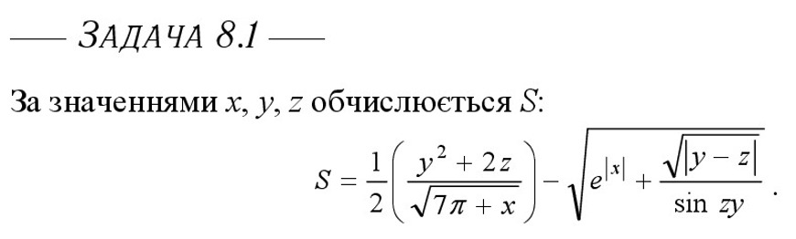**Вербальний опис програми:**

Вхідні дані: числа float x,y,z

Вихідні дані: результат формули S

Створити бібліотеку яка містить функцію що повинна містити в собі формулу і обчислювати її.

**Лістинг модуля:**

#include <cmath>

#include <iostream>

const double pi = 3.14159;

const double e = 2.71828;

float s_calculation(float x, float y, float z){

double s=0;

double znam1 = 7 * pi + x;

double znam2 = sin(z * y);

if (znam1 < 0) {

std::cerr << "Знаменник x менше нуля" << std::endl;

return 1;

}

if (znam2 == 0) {

std::cerr << "Знаменник дорівнює нулю" << std::endl;

return 1;

}

s = 1.0/2.0 * ((pow(y,2) + 2 * z) / sqrt(znam1)) - sqrt(pow(e, abs(x)) + sqrt(abs(y - z) / znam2));

return s;

}

**Лістинг тест-драйвера:**